VISION ZERO

Семь «золотых правил» производства c нулевым травматизмом и с безопасными условиями труда

Руководство для работодателей и менеджеров

Несчастные случаи на производстве и профессиональные заболевания не предопределены судьбой и не являются неизбежными: у них всегда есть причины. Развитие эффективной культуры профилактики позволяет их устранить и предотвратить производственные аварии и ущерб, а также профессиональные заболевания.

«Vision Zero» или «Нулевой травматизм» – это качественно новый подход к организации профилактики, объединяющий три направления – безопасность, гигиену труда и благополучие работников на всех уровнях производства.

Разработанная МАСО концепция «Vision Zero» отличается гибкостью

- может быть адаптирована к конкретным мерам профилактики, имеющим приоритетное значение для обеспечения безопасности, гигиены труда и благополучия работников на том или ином предприятии. Благодаря своей гибкости «Vision Zero» может применяться на любом месте работы, на любом предприятии и в любой отрасли во всех регионах мира.

п
о
е з
Б

а

ь
т
с
о
с н

VISION ZERO

Г
и г и
е
н
а
т
р
у
д
а

Б л а

г о п

е
и
ч
олу

Vision Zero Guide 3

Семь «золотых правил» концепции «Vision Zero»

- Стать лидером – показать приверженность принципам

- Выявлять угрозы – контролировать риски

- Определять цели – разрабатывать программы

- Создать систему безопасности и гигиены труда – достичь высокого уровня организации

- Обеспечивать безопасность и гигиену на рабочих местах, при работе со станками и оборудованием

- Повышать квалификацию – развивать профессиональные навыки

- Инвестировать в кадры – мотивировать посредством участия

Безопасность и гигиена труда окупаются

Безопасные и здоровые условия труда не только являются морально-юридическим обязательством, но и оправдывают себя экономически. Инвестиции в охрану труда позволяют избежать человеческих страданий и защитить самое ценное, что у нас есть, – наше здоровье, физическое и психологическое благополучие. Не менее важно и то, что они благотворно влияют на мотивацию работников, качество труда и продукции, репутацию компании, степень удовлетворённости работников, менеджеров и клиентов и, как следствие, экономические показатели.

Международные исследования доходности инвестиций в профилактику доказали, что каждый доллар, вложенный в охрану труда, генерирует потенциальную прибыль в размере свыше двух долларов. Безопасные условия труда

– это вклад в процветание предприятия.

Охрана труда требует активного участия администрации

Совершенствование охраны труда на предприятии не обязательно означает увеличение расходов. Важнее то, что администрация действует осознанно, осуществляет последовательное руководство и создаёт атмосферу доверия и открытого взаимодействия на всех уровнях компании. Реализация стратегии профилактики

«Vision Zero» требует активного вклада многих участников предприятия. Очевидно, что успех или неудача в реализации стратегии «Vision Zero» будут в конечном итоге зависеть от приверженности работодателей

- руководителей предприятия, мотивированности менеджеров и бдительности работников.

4 Vision Zero Guide

Как создавался настоящий документ

Помогая работодателям и менеджерам предприятий решать задачи непрерывного совершенствования охраны труда в соответствии с концепцией «Vision Zero», МАСО на основе результатов всеобъемлющего обследования, посвящённого наиболее эффективным профилактическим мерам, разработала практический инструмент управления

- целях развития культуры безопасности и гигиены труда. Свыше 1000 работодателей, директоров, менеджеров, специалистов в сфере профилактики, инспекторов по охране труда и представителей работников ответили на вопросы, касающиеся передовой практики. Итогом работы стало создание практического Руководства по реализации концепции «Vision Zero», включающего семь «золотых правил».

Как пользоваться Руководством

Каждое «золотое правило», содержащееся в настоящем Руководстве, включает краткий обзор с последующим изложением ряда принципов и простым перечнем контрольных вопросов. Вы сможете быстро оценить, какие из семи «золотых правил» уже выполняются на вашем предприятии, что можно усовершенствовать и следует ли предпринять какие-либо корректирующие действия.

Присоединяйтесь к кампании

Посетите веб-сайт, посвящённый концепции «Vision Zero» (www.

visionzero.global), где Вы найдёте дополнительную информацию

- примеры добросовестной практики. Регистрируйтесь онлайн, чтобы стать частью глобального сообщества предприятий, реализующих стратегию «Vision Zero».

Безопасные и здоровые рабочие места -это реально. Все зависит от вас!

Оцените уровень выполнения «золотых правил»:

- ЗЕЛЁНЫЙ – Выполняется в полной мере;

- ЖЁЛТЫЙ – Есть над чем поработать;
КРАСНЫЙ – Необходимо принять меры.

Vision Zero Guide 5

1 Стать лидером – показать приверженность принципам

Будьте лидером – поднимите знамя! Ваше поведение как
руководителя имеет решающее значение для успеха или

неудачи в развитии охраны труда на вашем предприятии.

Каждый работодатель, директор и менеджер несёт ответственность за охрану труда на предприятии. Качество руководства определяет не только практику в области охраны труда, но и собственную привлекательность, успешность и устойчивость. Оно требует открытого взаимодействия и чёткой культуры управления. Качественное руководство характеризуется в том числе предсказуемостью, последовательностью и вниманием к деталям.

Директора и менеджеры показывают другим пример для подражания. Они устанавливают правила и сами следуют им. Они обеспечивают понимание этих правил и их выполнение всеми работниками предприятия. Любое нарушение требует немедленной реакции! Оцените ситуацию! Выявление факторов риска должно поощряться. То, как поступают сами менеджеры, с чем они мирятся и на чём настаивают, определяет норму поведения работников.

6 Vision Zero Guide

Как обстоят дела на вашем предприятии?

1 | Я демонстрирую приверженность принципам безопасности и гигиены труда, | Индивидуальный | Общий
 | устанавливаю стандарты и подаю пример своим работникам и менеджерам. | рейтинг | рейтинг
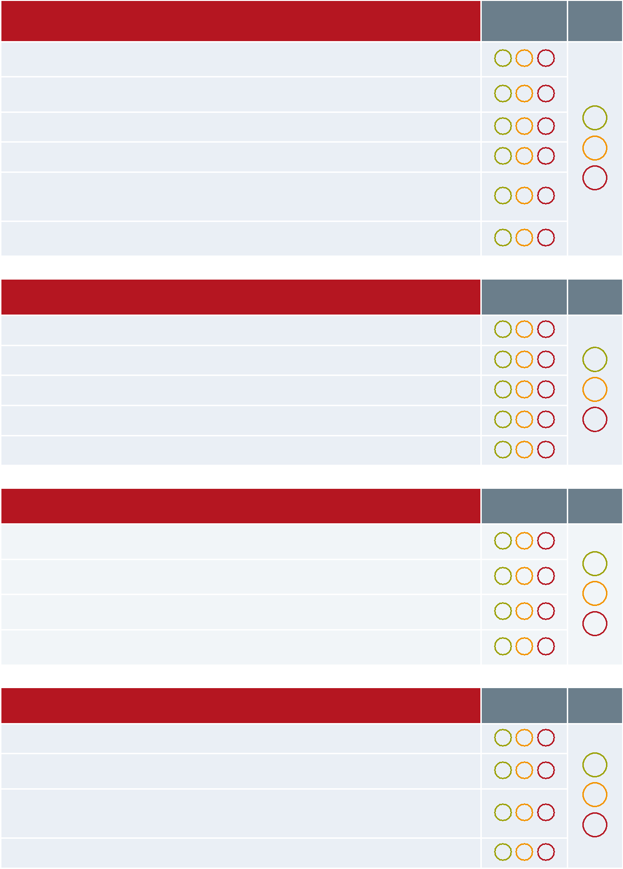

На мне лежит ответственность за охрану труда работников. Я понимаю и принимаю это обязательство.

Мною намечены цели по охране труда и информированию о них работников (заявление о миссии компании, её принципы).

Охрана труда для меня приоритет – если я сомневаюсь, говорю себе «стоп».

Охрана труда всегда стоит первым пунктом в повестке дня всех совещаний на предприятии.

- понимаю, что служу примером для остальных. Я следую правилам и использую индивидуальные средства защиты. Обнаружив нарушения техники безопасности со стороны работника, я немедленно реагирую и провожу с ним беседу.

- участвую в тренингах для руководителей по вопросам безопасности и гигиены труда (БГТ) и получаю актуальную информацию.

2 | ВВсе работники предприятия осознают значение безопасности и гигиены труда, и Индивидуальный |  | Общий
 | мы открыто обсуждаем эти вопросы. | рейтинг | рейтинг

У нас установлены ясные правила безопасной работы.

Я добиваюсь того, чтобы все работники знали о них.

Я обсуждаю вопросы БГТ с работниками.

Работники моего предприятия знают, кто за что отвечает.

Я поощряю работников высказываться, чтобы понять, подаю ли я действительно пример для них.

Я действую последовательно и показываю, насколько для меня важно обеспечить | Индивидуальный | Общий
3 безопасность и гигиену труда. | рейтинг | рейтинг
До назначения на руководящую должность каждый работник принимает участие в семинаре по
вопросам охраны труда.
Менеджеры предприятия знают, какое значение я придаю охране труда. Правила в равной мере
соблюдаются всеми работниками и менеджерами.
Я поощряю соблюдение дисциплины и постоянно борюсь с нарушениями. Не допускаю
беспорядка и халатности на рабочем месте.
Я также обращаю внимание подрядчиков, компаний-партнёров, поставщиков и клиентов на
важность вопросов безопасности и гигиены труда для предприятия.
₄ Я инвестирую средства в БГТ на предприятии. | рейтинг | рейтинг
 | Индивидуальный | Общий
У моих работников достаточно времени, чтобы делать свою работу внимательно и безопасно.

Мои работники знают о своём праве и обязанности остановить работу, если её нельзя выполнить в безопасных условиях.

- и все мои менеджеры регулярно проверяем соблюдение требований производственной безопасности, например, в ходе технических, контрольных и перекрёстных проверок БГТ в соответствии с принципом двойного контроля.

Мною обеспечивается соответствующие средства защиты и финансирование охраны труда.

Vision Zero Guide 7

2 Выявлять угрозы – контролировать риски

Оценка рисков является важным инструментом, позволяющим своевременно и систематически выявлять опасность и риски, а также принимать превентивные меры. Дополнительно должны оцениваться аварийные, предаварийные и травмоопасные ситуации.

Вы поступаете рационально, анализируя угрозы и риски, чтобы предупредить производственные аварии и сбои, что позволяет вам оценивать потенциальные факторы риска, а также определять и документировать необходимые превентивные меры. Поэтому этим инструментом сегодня пользуются во всём мире.

Оценки рисков, осуществляемые должным образом и на систематической основе, являются важной темой практического инструктажа работников предприятия. Анализ аварийных, предаварийных и травмоопасных ситуаций позволяет выявлять вопросы, требующие особого внимания или потенциальных улучшений.

8 Vision Zero Guide

Как обстоят дела на вашем предприятии?

1 | Я регулярно принимаю на предприятии необходимые меры для оценки рисков, их | Индивидуальный | Общий
 | документирования и актуализации. | рейтинг | рейтинг
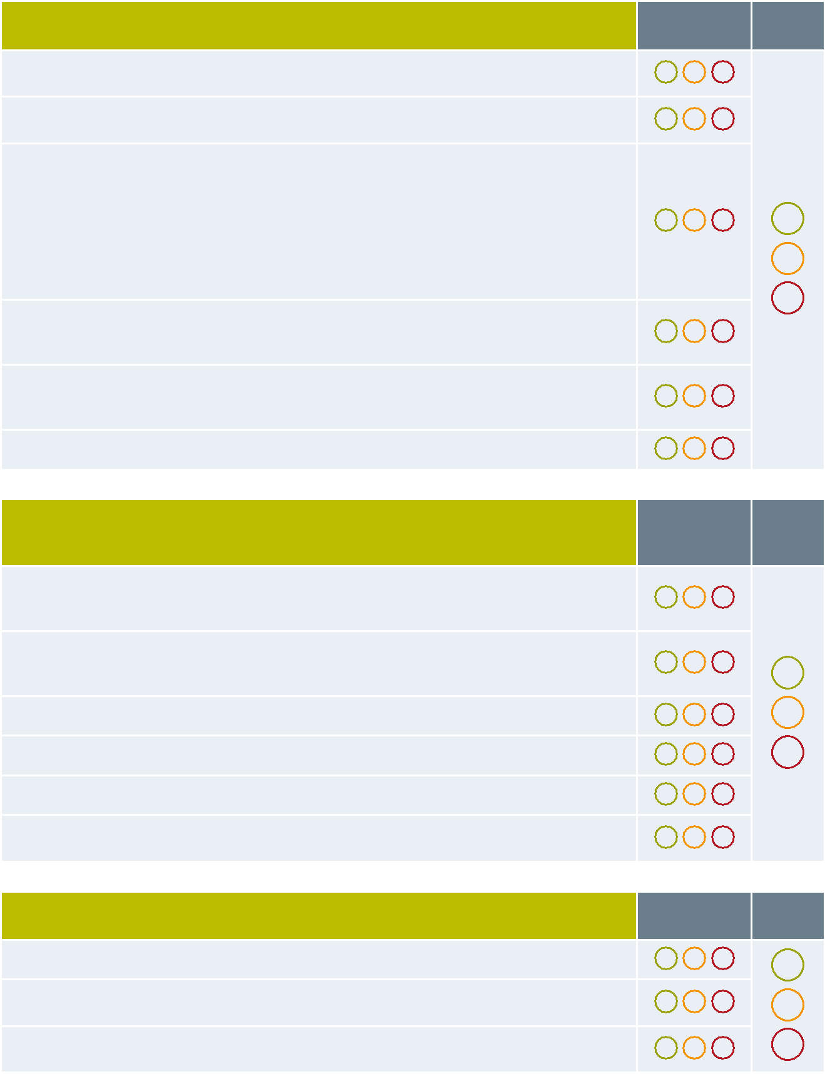
Мои менеджеры знают о своей обязанности осуществлять оценку рисков и учитывать все возможные угрозы.

- этом процессе также участвуют работники, члены правления, инженер по охране труда, штатный врач и другие специалисты по вопросам БГТ.

За основу я принял следующий подход к оценке рисков:
- Документирование организационной структуры предприятия.
- Определение и конкретизация видов деятельности.
- Выявление сопутствующих угроз и рисков.
- Оценка угроз и рисков.
- Разработка превентивных мер.
- Осуществление превентивных мер.
- Проверка эффективности превентивных мер.

Кроме того, внимание уделяется вопросам технического обслуживания, профилактики, устранения неисправностей и ремонта, деятельности подрядчиков и внешних компаний, а также порядку действий в чрезвычайной ситуации.

- наших оценках рисков также учитываются вопросы охраны здоровья, включая психическое здоровье. При необходимости проводятся замеры содержания вредных веществ, уровней шума и вибрации.

Мною установлена периодичность актуализации оценки рисков.

2 | Информация о производственных авариях, предаварийных ситуациях и | Индивидуальный | Общий
 | критических сбоях регистрируется, оформляется в форме статистических отчётов | рейтинг | рейтинг
 | и оценивается с целью внедрения возможных улучшений.

Мне незамедлительно сообщают обо всех производственных авариях, предаварийных ситуациях и критических сбоях на предприятии, а также о любых последствиях для здоровья работников.

Производственные аварии, записи в журнале об оказании первой помощи, предаварийные ситуации и критические сбои тщательно расследуются для установления причин и принятия превентивных мер.

Мы ведём статистику для выявления трендов и основных проблем.

Мне известны три главные причины аварий на предприятии и связанные с ними затраты.

Результаты анализа включаются в оценку рисков и программы профилактики.

- понимаю, что число выявленных предаварийных ситуаций и критических сбоев говорит об атмосфере доверия на предприятии.

3 | Мы используем результаты оценки рисков и анализа аварий, чтобы добиваться | Индивидуальный | Общий
 | улучшений. | рейтинг | рейтинг

Я лично осуществляю выборочные проверки эффективности принятых превентивных мер.

Результаты оценки рисков используются для совершенствования производственной практики на предприятии.

По результатам оценки рисков выполняются персональные и разрабатываются рабочие инструкции.

Vision Zero Guide 9

3 Определять цели – разрабатывать программы

Успех в деле охраны труда требует постановки ясных целей и принятия конкретных практических шагов, что должно быть предусмотрено в отдельной программе.

Безопасность и гигиена труда включает множество аспектов. Расставьте приоритеты, установите ясные цели в области охраны труда на предприятии и постарайтесь достичь их в среднесрочной перспективе, например, в рамках трёхлетней программы.

Существует несколько вариантов целенаправленного программного подхода: вы ставите целью неуклонное снижение числа производственных аварий, либо вы выделяете вопросы, которым следует уделить основное внимание, например, работе с оборудованием, эксплуатации вилочных погрузчиков и использованию индивидуальных средств защиты или снижению уровня загрязнения рабочей среды пылью. Как только ваши работники поймут, что вас лично беспокоит их безопасность и здоровье и что на предприятии предпринимаются определённые шаги в этом направлении, успех не заставит себя ждать. Вам следует регулярно информировать работников об успешном продвижении к поставленным целям.

10 Vision Zero Guide

Как обстоят дела на вашем предприятии?

1 | Я наметил ясные цели в области охраны труда. | Индивидуальный | Общий
 |  | рейтинг | рейтинг
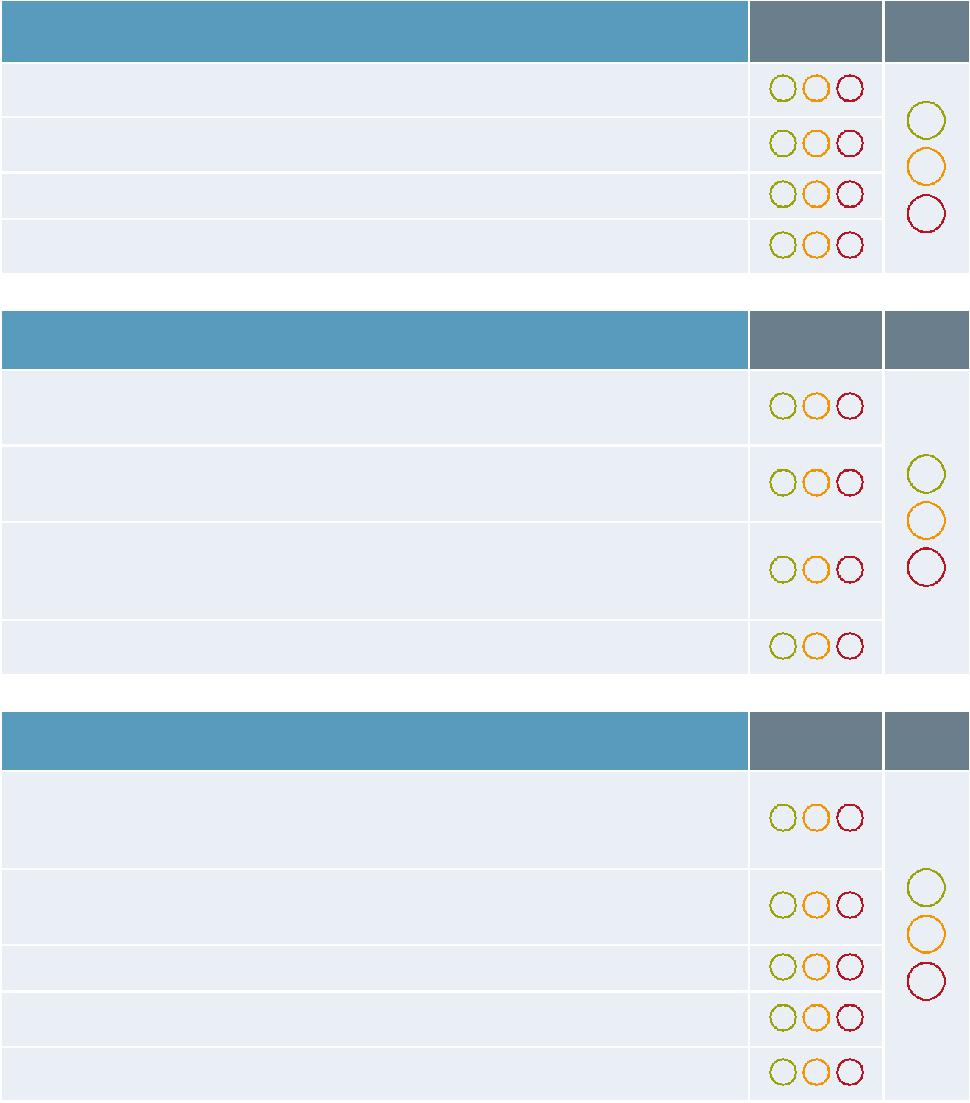

- целям нашего предприятия относятся обеспечение безопасного труда и охрана здоровья работников.

Чтобы достичь улучшений в краткосрочной и среднесрочной перспективе, я установил конкретные вехи на пути совершенствования охраны труда.

Я согласовываю личные цели с менеджерами и работниками.

- своевременно информирую всех менеджеров, работников, подрядчиков, партнёрские компании, клиентов и общественность о целях компании и её текущих приоритетах.
2 | Я планирую конкретные действия, чтобы достичь своих целей. | Индивидуальный | Общий
 |  | рейтинг | рейтинг

Составляя план действий, я определяю конкретные виды деятельности, программы по охране труда и дополнительные меры, направленные на содействие достижению своих целей. Я также составляю план-график.

- целях осуществления конкретных видов деятельности, выполнения программ по охране труда, организации недельных кампаний по безопасности труда, дней здоровья и принятия запланированных мер я даю конкретные задания и назначаю менеджеров проектов.

- своевременно информирую всех менеджеров, работников, подрядчиков, партнёрские компании, клиентов и общественность о выполнении мер и программ по охране труда, проведении недельных кампаний по безопасности труда и дней здоровья и приглашаю их к участию.

- также приглашаю членов семей работников принять участие в действиях и программах по охране труда и в днях здоровья.
3 | Я устанавливаю показатели эффективности принимаемых мер. | Индивидуальный | Общий
 |  | рейтинг | рейтинг

На основе показателей эффективности (таких как число аварий, работники, прошедшие подготовку, участники однодневных кампаний, масштаб участия в информационно-просветительских кампаниях и днях охраны труда) я измеряю степень поддержки и ход достижения поставленных целей и информирую всех работников о результатах.

Исходя из числа производственных аварий, отпусков по болезни, безаварийных дней и процента здоровых работников я оцениваю ход достижения поставленных перед компанией целей.

Если результаты меня не удовлетворяют, я корректирую свои действия и программу.

Насколько это возможно, я сравниваю ключевые показатели эффективности своего предприятия с показателями аналогичных предприятий отрасли (бенчмаркинг).

- регулярно сообщаю работникам и менеджерам о результатах и ходе продвижения к поставленным целям, например, на собраниях работников или на информационных стендах.

Vision Zero Guide 11

Создать систему
4 безопасности и гигиены труда – достичь высокого уровня организации

Систематическая работа по совершенствованию охраны труда на предприятии – это хорошая идея. Она не требует больших усилий и окупает себя.

Имея высокоорганизованную систему охраны труда, любое предприятие работает без сбоев, поскольку уменьшается число неисправностей, простоев и проблем с качеством продукции. Это веский довод в пользу эффективной организации охраны труда – все это окупится!

Вам помогут перечни контрольных вопросов. Тем, кто хочет добиться большего, следует создать систему управления охраной труда как основу для постоянного совершенствования. Успешный аудит после её внедрения открывает путь к сертификации и признанию.

12 Vision Zero Guide

Как обстоят дела на вашем предприятии?
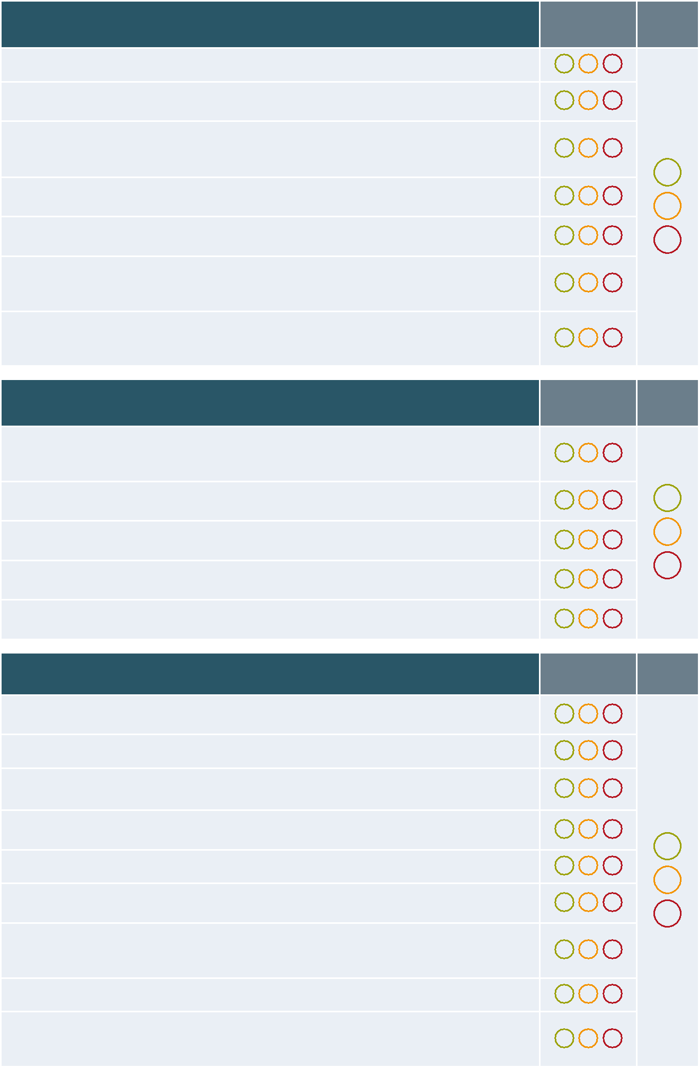

Структура, обязанности, компетенции, процедуры и процессы – моё предприятие | Индивидуальный | Общий
1 хорошо организовано с точки зрения безопасности и гигиены труда. | рейтинг | рейтинг
Я составил организационную схему БГТ со сферами компетенции и зонами ответственности.

- определил задания, обязанности и компетенции менеджеров, в том числе в области охраны труда, и изложил их в письменном виде.

- нас работают специалисты по охране труда (инженер по технике безопасности, штатный врач и психолог, специалист по гигиене труда и др.). Они консультируют меня и всех менеджеров. Согласно организационной схеме они находятся в моем непосредственном подчинении.

- установил порядок подотчётности и назначил ответственных лиц. Это распространяется и на охрану труда на предприятии.

- принимаю необходимые меры для постоянного обновления рабочих инструкций и оценок рисков, а также обеспечиваю регулярное информирование и инструктаж своих работников.

На предприятии достаточное число сотрудников, ответственных за охрану труда, оказание первой медицинской помощи и противопожарную безопасность; они проходят подготовку и постоянно обучаются.

Регулярно проводятся проверки, позволяющие убедиться в том, что профилактические медосмотры работников планируются и осуществляются в соответствии с требованиями производственной медицины.

2 | Вопросы БГТ на предприятии принимаются во внимание при назначении | Индивидуальный | Общий
 | менеджеров. | рейтинг | рейтинг

На моём предприятии неуклонное соблюдение и выполнение правил безопасности и гигиены труда является одним из требований, которым должны соответствовать соискатели на должности менеджеров.

Перед назначением новый менеджер должен пройти курс подготовки для руководителей, посвящённый вопросам охраны труда.

- ввёл в практику летучки по вопросам охраны труда, которые начальники проводят со своими работниками перед работой.

Мои менеджеры регулярно проводят проверки БГТ на вверенных им участках работы. Особое внимание они уделяют обеспечению порядка и чистоты.

- регулярно обсуждаю с менеджерами их обязанности по БГТ и слежу за тем, чтобы они выполняли установленные требования.
3 | Организация охраны труда на моём предприятии соответствует как минимум | Индивидуальный | Общий
 | требованиям законодательства. | рейтинг | рейтинг

- регулярно проверяю все участки производства, чтобы убедиться в том, что соответствующие организационные требования выполняются.

Я принимаю личное участие в семинарах для предпринимателей и топ-менеджеров.

Мои специалисты по охране труда вовлечены во все процессы принятия решений, касающихся БГТ.

- учредил комитет по охране труда, где мы регулярно обсуждаем цели в области охраны труда и составляем план совершенствования охраны труда на предприятии.

Я лично возглавляю комитет по охране труда.

- совещаниях, проводимых не реже одного раза в квартал, принимают участие менеджеры, представители работников, представители службы БГТ и инженеры по охране труда.

Мы готовимся к экстренным ситуациям, регулярно отрабатывая действия в чрезвычайной ситуации и на случай пожара в соответствии с утверждённым мной планом аварийно-спасательных действий.

Я проверяю качество охраны труда в компаниях, с которыми я работаю.

- уже внедрил систему управления охраной труда на своём предприятии и проверил эффективность её функционирования с помощью внешних аудиторов. Соответствующий сертификат получен.

Vision Zero Guide 13

Обеспечивать безопасность
5 и гигиену труда на рабочих местах при работе со станками и оборудованием

Безопасные производственные помещения, оборудование
- рабочие места являются обязательными условиями безаварийной работы. Кроме того, должно учитываться влияние производственной среды на здоровье работников.

Эффективные стратегии в области охраны труда предусматривают технические, организационные и индивидуальные меры. Меры технического характера имеют первостепенное значение. Поэтому крайне важно обеспечить соответствие станков, помещений, оборудования и рабочих мест требованиям действующих стандартов по охране труда, а также исключить или минимизировать вредное воздействие на здоровье работников.

Естественно, не всегда имеется возможность использовать новейшие технологии.

- таких случаях необходима модернизация. Уже доказала свою состоятельность практика информирования отдела снабжения о том, что на первом месте должны стоять вопросы безопасности и что безопасное оборудование должно быть частью любого производственного процесса. Необходимо помнить, что большинство несчастных случаев происходит во время экстренного или планового ремонта и технического обслуживания, поскольку проведению этих работ зачастую препятствует конструктивные особенности объекта либо они проводятся без использования средств защиты или с их использованием в неисправном состоянии. Администрация предприятия должна не допускать подобных ситуаций.

14 Vision Zero Guide

Как обстоят дела на вашем предприятии?

1 | Мы обеспечиваем соблюдение действующих стандартов безопасности при | Индивидуальный | Общий
 | строительстве и/или приобретении новых производственных объектов, станков и | рейтинг | рейтинг
 | оборудования, а также при организации рабочих мест.
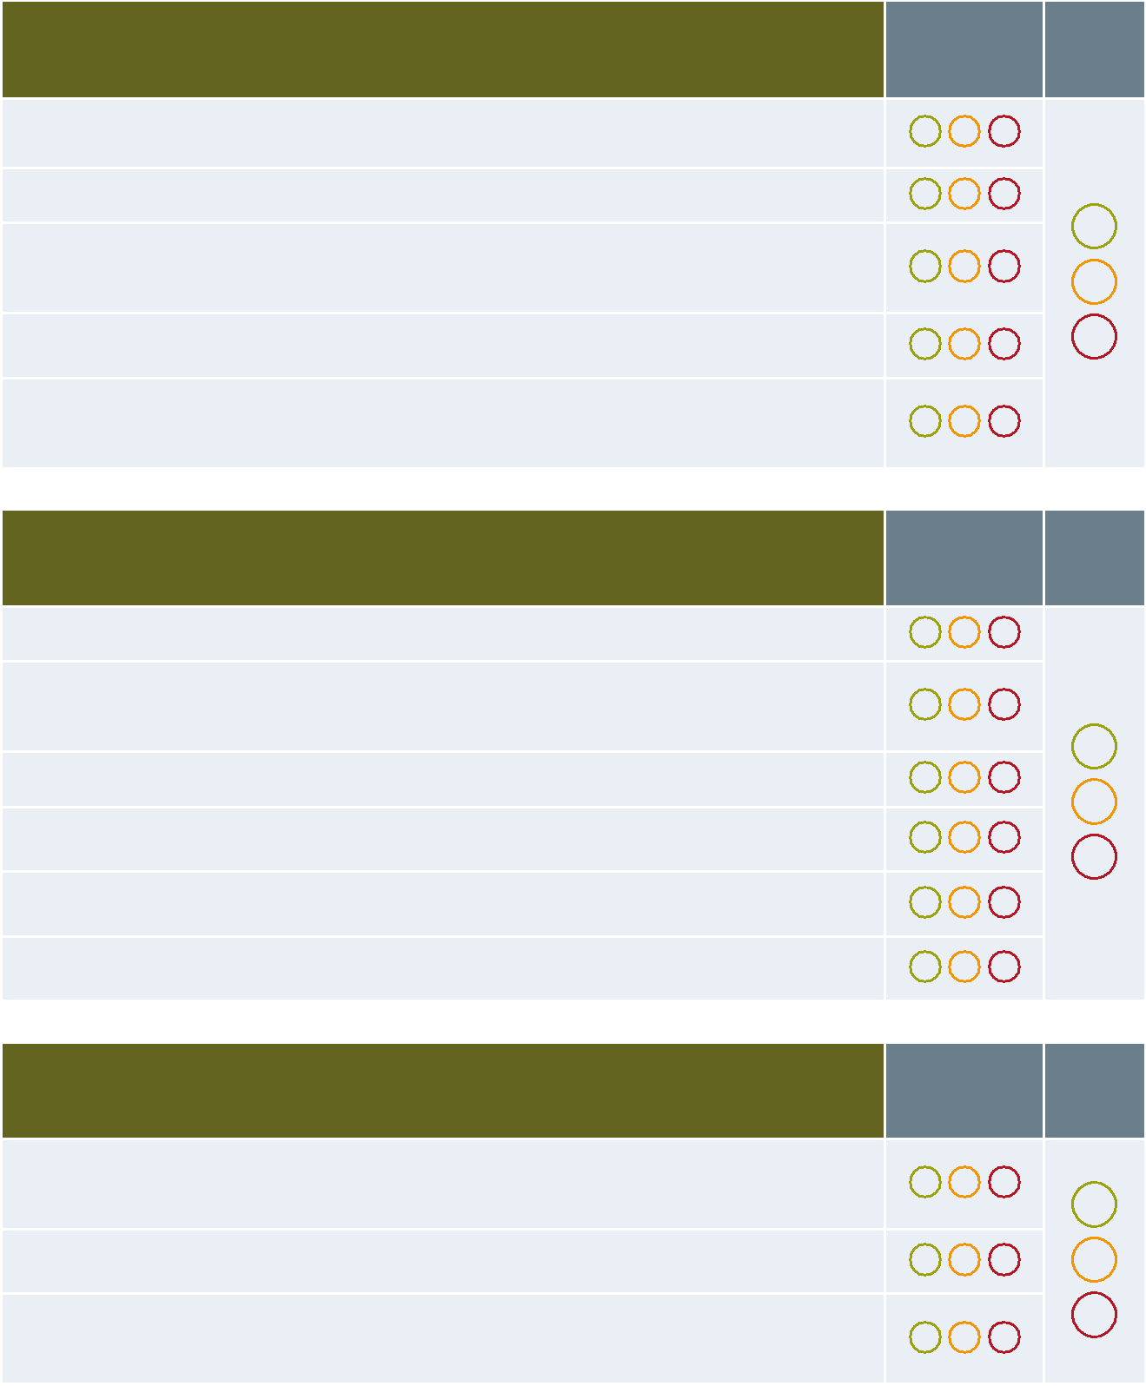

Совместно с отделом снабжения мы готовим технические спецификации для всех процессов закупок и устанавливаем требования по безопасности.

Я учитываю результаты оценки рисков при осуществлении закупок и поставок.

Я приобретаю технику и оборудование только в том случае, если производитель или дилер может предоставить руководство по эксплуатации и результаты анализа рисков в отношении поставляемых товаров.

Я привлекаю к участию в этом процессе опытных сотрудников, правление и специалистов по охране труда, например, штатного врача или инженера по технике безопасности.

Приобретая станки и оборудование, я проверяю их соответствие нормативам и стандартам, а также наличие знака соответствия требованиям технической безопасности по результатам проверки, проведённой независимым сертификационным органом.

Я принимаю необходимые меры для обеспечения использования и исправного | Индивидуальный | Общий
2 функционирования защитных устройств в ходе повседневной эксплуатации
 | рейтинг | рейтинг
производственных помещений, станков и оборудования.
Я принимаю меры для проведения регулярных проверок безопасного состояния оборудования.
Я принимаю меры для того, чтобы информация от производителя, содержащаяся в
руководствах по эксплуатации, включалась в ясные и понятные рабочие инструкции и
использовалась во время обучения и регулярного инструктажа работников.
Я определяю регулярность проведения проверок и назначаю ответственных лиц.
Я устанавливаю порядок проведения технического обслуживания, планового и экстренного
ремонта, поскольку эти работы связаны с повышенным уровнем травматизма.
Я определяю порядок организации безопасного движения транспорта по территории
предприятия.
Я принимаю меры для того, чтобы пути эвакуации, противопожарные и взрывозащитные
средства всегда содержались в исправном состоянии.
Мы принимаем все необходимые меры, чтобы наши производственные | Индивидуальный | Общий
3 помещения, станки и оборудование не оказывали негативного воздействия на
 | рейтинг | рейтинг
здоровье работников либо чтобы такое воздействие было минимальным.

- принимаю меры, позволяющие установить и/или измерить и минимизировать содержание пыли, опасных веществ, уровня шума и вибрации, а также регулярно проверять эффективность мер защиты.

Воздухоочистители, например, пылеуловители, регулярно проходят техническое обслуживание, во время которого проверяется эффективность их работы.

Мы уделяем внимание эргономике рабочих мест и оборудования, например, достаточности освещения, эргономичности рабочих операций, правильной осанке в положении сидя и недопущению неудобных и стеснённых поз.

Vision Zero Guide 15

6 Повышать квалификацию
– развивать
профессиональные навыки

Инвестируйте в обучение и профессиональную подготовку своих работников и следите за тем, чтобы квалификация каждого из них соответствовала занимаемой должности.

После аварии часто задаётся вопрос: «Как это могло случиться?». Технические средства и производственное оборудование работают все быстрее и эффективнее, но в то же время они становятся все сложнее и чаще выходят из строя. Тем более важно систематически привлекать на рабочие места высококвалифицированный

- хорошо подготовленный персонал. Руководство компании несёт ответственность за подготовку детальных квалификационных требований для каждой должности на предприятии и за соответствие квалификации каждого работника его обязанностям.

Характер рабочих мест непрерывно меняется. Знания устаревают все стремительнее, а профессиональные навыки работников требуют регулярного обновления. Как никогда в прошлом обязательными условиями становятся профессиональная подготовка и непрерывное обучение; при этом исключений не делается и в отношении представителей руководства и администрации предприятия!

16 Vision Zero Guide

Как обстоят дела на вашем предприятии?

1 | Мы знаем, какая квалификация и профессиональные навыки нам необходимы для | Индивидуальный | Общий
 | безопасной эксплуатации технологического оборудования и предотвращения сбоев | рейтинг | рейтинг
 | в его работе.
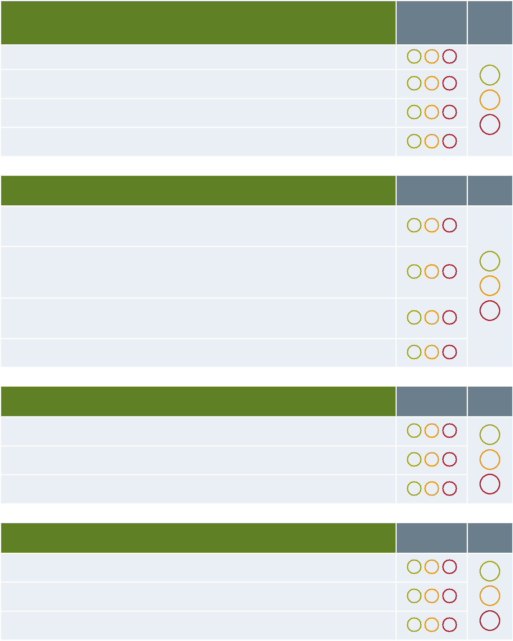

Я регулярно устанавливаю квалификационные требования для работников предприятия.

Требования, предъявляемые к приёму на работу, систематически пересматриваются. Я готовлю план подготовки новых работников.

- принимаю меры для того, чтобы увольняющиеся работники документировали свои знания и передавали их преемникам, например, путём организации совместного обучения.

- анализирую возможности и обеспечиваю работникам непрерывное обучение и повышение квалификации.

2 | Я инвестирую в систематическую подготовку и непрерывное обучение своих | Индивидуальный | Общий
 | работников и содействую дальнейшему развитию их личности. | рейтинг | рейтинг
Мы регулярно определяем потребности в области профессиональной подготовки
- непрерывного обучения, например, во время аттестационных встреч с работниками,
- разрабатываем среднесрочные планы.

- ответ на предложения о продолжении образования и профессиональной подготовки, поступающие со стороны вузов, профессионально-технических училищ, государственных органов и компаний-страховщиков несчастных случаев, я регулярно направляю сотрудников на учёбу.

- пользуюсь такими же предложениями от производителей, поставщиков и профессиональных ассоциаций. Я применяю новые коммуникационные технологии (Интернет, дистанционное обучение), чтобы всегда быть в курсе дела.

- внимательно отношусь к качеству мер, направленных на продолжение обучения сотрудников, и особо обращаю внимание на то, чтобы они включали элементы практики.

3 | Я использую углублённые или вновь приобретённые профессиональные знания | Индивидуальный | Общий
 | сотрудников и возлагаю на них соответствующие новые обязанности. | рейтинг | рейтинг
По окончании учебных семинаров я беседую с сотрудниками, чтобы оценить их новые знания и идеи.

- предоставляю сотрудникам, закончившим курсы повышения квалификации, возможность поделиться новыми знаниями с коллегами.

- убеждён, что непрерывное обучение необходимо для поддержания высокого уровня охраны труда в компании.

4 | Знания обеспечивают безопасность – вот почему я высоко ценю практический, | Индивидуальный | Общий
 | понятный и всесторонний инструктаж для работников. | рейтинг | рейтинг
Инструктаж адресуется конкретным участникам и принимает форму обсуждения, а не нотации.
Соответствующее обучение организуется для менеджеров.

Готовясь к инструктажу, мы учитываем разные уровни подготовки сотрудников и их знание языков.

- проверяю усвоение предмета инструктажа. Материалы инструктажа, профессиональной подготовки и дальнейшего обучения документируются.

Vision Zero Guide 17

7 Инвестировать в кадры – мотивировать посредством участия

Мотивируйте своих работников, привлекая их к решению всех вопросов охраны труда. Эти инвестиции окупаются!

Поощрение сотрудников к соблюдению правил техники безопасности является одной из главных обязанностей руководителя. Предприятия, которые заботятся

- работниках и активно вовлекают их в процесс охраны труда, получают возможность максимально использовать важный актив – знания, способности и идеи работников.

Если с работником советуются, например, когда оцениваются риски или разрабатываются рабочие инструкции, он активнее стремится следовать правилам. Повышению мотивации способствует проведение регулярных интерактивных мероприятий и информационных дней, в ходе которых можно приобрести практический опыт и знания об охране труда. Ничего не стоит похвалить работников за соблюдение правил безопасности, узнать их мнение, поинтересоваться, как они решают сложные производственные задачи,

- немедленно отреагировать на неосторожные действия или опасную ситуацию. В то же время это помогает формировать личную позицию работников

- мотивирует их к безопасной, вдумчивой и, главное, уверенной работе.

Цель заключается в том, чтобы каждый работников заботился о себе, равно как и о своих коллегах. «Один за всех, все за одного»!

18 Vision Zero Guide

Как обстоят дела на вашем предприятии?
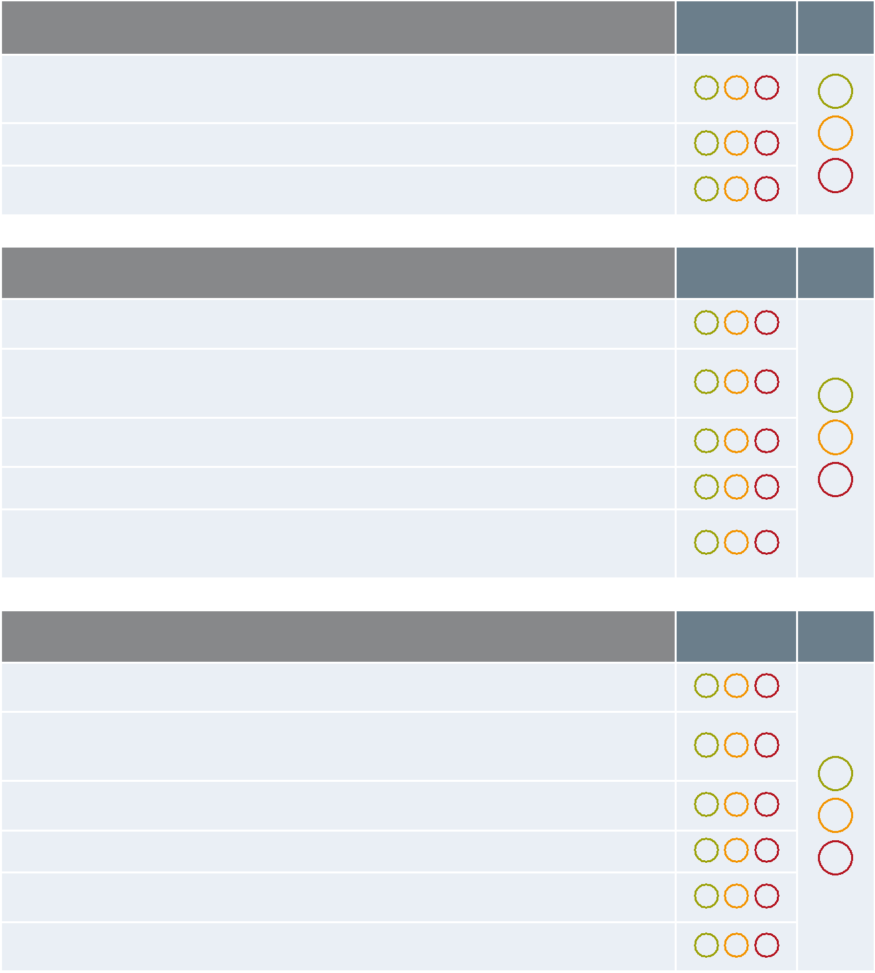

Я открыто выражаю личную признательность работникам. Я ожидаю такого же | Индивидуальный | Общий
1 поведения со стороны всех менеджеров и руководителей. | рейтинг | рейтинг
- привлекаю работников к участию в принятии решений, касающихся охраны труда на предприятии. Я хвалю их за соблюдение правил безопасности и немедленно реагирую на неосторожное поведение.

Я открыт для контактов с работниками и бываю на производстве.

- серьёзно отношусь к информации, сообщениям о сбоях и идеям работников, убеждаюсь, что решение найдено, и своевременно отзываюсь о произошедшем.

2 | Тематику безопасности и гигиены труда я использую в целях формирования и | Индивидуальный | Общий
 | развития позитивной культуры компании. | рейтинг | рейтинг
Мы поддерживаем корпоративную культуру, основанную на доверии, уважении и сотрудничестве.

На предприятии все проблемы решаются открыто. Право и обязанность каждого – сказать «стоп» в случае возникновения опасной ситуации или несоблюдения норм безопасности на производстве.

- прилагаю усилия для того, чтобы работники и члены их семей знали, что они трудятся на предприятии, где соблюдаются нормы охраны труда.

Работники моего предприятия проявляют заботу друг о друге.

- приглашаю не только работников, но и членов их семей, а также наших клиентов и партнёров принимать участие в днях здоровья, мероприятиях по охране труда и информационных днях, посвящённых вопросам охраны труда.

3 | Мы создали структуры на предприятии, поощряющие участие работников и | Индивидуальный | Общий
 | повышающие их мотивацию. | рейтинг | рейтинг
- вознаграждаю работников и менеджеров за высокие результаты и безопасную работу, предлагая им финансовые и нематериальные стимулы.

- поощряю работников делиться своими идеями об охране труда, например, опуская свои предложения в особый ящик или размещая их на информационных стендах или во внутренней сети предприятия.

- этих же целях я использую платформы национальных и международных инициатив, кампании и конкурсы в области охраны труда, куда я направляю лучшие предложения своих работников.

Я мотивирую работников открыто сообщать об опасных ситуациях и вознаграждаю их за это.

- требую соблюдения правил безопасности и гигиены труда как одного из основополагающих условий служебного роста на предприятии.

Работники проинформированы о неизбежных рисках для их здоровья и ознакомлены с необходимыми мерами профилактики.

Vision Zero Guide 19

Присоединяйся сегодня к компании Vision Zero!

www.visionzero.global
#visionzeroglobal

Настоящее руководство по реализации концепции Vision Zero подготовлено Международной ассоциацией социального обеспечения (МАСО) и её Специальным комитетом по профилактике при консультационном содействии со стороны широкого круга предприятий и специалистов.

Несмотря на тщательность подготовки и составления публикуемых данных, МАСО не несет ответственность за любые неточности, пропуски и другие ошибки в данных и в целом за любой финансовый или иной убыток или ущерб, возникший в результате использования настоящей публикации.

На издание распространяется действие лицензии Creative Commons Attribution-NonCommercial-NoDerivs 4.0 Unported License (CC BY-NC-ND 4.0).

Версия опубликована в 2017 году.

ISBN 978-92-843-5222-7

- Международная ассоциация социального обеспечения 2017

